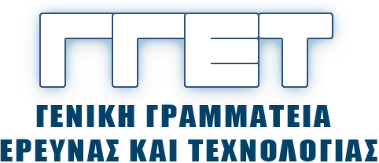
ΕΛΛΗΝΙΚΗ ΔΗΜΟΚΡΑΤΙΑ
ΥΠΟΥΡΓΕΙΟ ΠΟΛΙΤΙΣΜΟΥ ΠΑΙΔΕΙΑΣ ΚΑΙ ΘΡΗΣΚΕΥΜΑΤΩΝ
ΓΕΝΙΚΗ ΓΡΑΜΜΑΤΕΙΑ ΕΡΕΥΝΑΣ ΚΑΙ ΤΕΧΝΟΛΟΓΙΑΣ
ΔΙΕΥΘΥΝΣΗ ΣΧΕΔΙΑΣΜΟΥ & ΠΡΟΓΡΑΜΜΑΤΙΣΜΟΥ
ΠΟΛΙΤΙΚΩΝ & ΔΡΑΣΕΩΝ ΕΡΕΥΝΑΣ & ΚΑΙΝΟΤΟΜΙΑΣ
Αθήνα, 06/05/15

ΑΝΑΚΛΗΣΗ ΠΡΟΣΚΛΗΣΗΣ ΥΠΟΒΟΛΗΣ ΥΠΟΨΗΦΙΟΤΗΤΩΝ
για συμμετοχή στο Εθνικό Συμβούλιο Έρευνας, Τεχνολογικής Ανάπτυξης και Καινοτομίας (Ε.Σ.Ε.ΤΑ.Κ).

Ο Γενικός Γραμματέα Έρευνας και Τεχνολογίας ανακαλεί την Πρόσκληση Υποβολής Υποψηφιοτήτων για συμμετοχή στο Εθνικό Συμβούλιο Έρευνας, Τεχνολογικής Ανάπτυξης και Καινοτομίας (Ε.Σ.Ε.ΤΑ.Κ), η οποία δημοσιεύθηκε στον ημερήσιο τύπο στις 05/05/15, λόγω επικείμενης τροποποίησης του Ν. 4310/2014.

Ο Γενικός Γραμματέας Έρευνας και Τεχνολογίας

Θωμάς Μαλούτας

